EL NIÑO/OSCILACIÓN DEL SUR (ENSO, por sus siglas en inglés)
DISCUSIÓN DIAGNÓSTICA

emitida por el

CENTRO DE PREDICCIONES CLIMÁTICAS/NCEP/NWS
y el Instituto Internacional de Investigación para el Clima y la Sociedad
Traducción cortesía del: NWS-WFO SAN JUAN, PUERTO RICO
13 de enero de 2022

Estatus del Sistema de alerta del ENSO: Advertencia de La Niña

Sinopsis: Es probable que condiciones de La Niña continúen a través de la primavera del Hemisferio Norte (~65% de probabilidad durante marzo-mayo 2022) y que haga la transición a ENSO-neutral (~51% de probabilidad durante abril-junio 2022).

En diciembre de 2021, las temperaturas de la superficie del mar (SSTs, por sus siglas en inglés) por debajo del promedio, a través del centro y este del Océano Pacífico ecuatorial estuvieron consistentes con etapa avanzada de La Niña (Fig. 1). Con la excepción de la región más al oeste Niño-4, que se calentó a -0.4ºC a finales de diciembre, los otros índices de El Niño estuvieron entre -0.9ºC y -1.4ºC durante la semana pasada (Fig. 2). Las temperaturas de la subsuperficie por debajo del promedio se debilitaron un poco al este de la Línea de Cambio de Fecha (Fig. 3), reflejando un movimiento lento hacia el este de las anomalías positivas en las temperaturas, en las profundidades, desde el oeste hacia el centro del Océano Pacífico (Fig. 4). Sin embargo, las temperaturas en la subsuperficie por debajo del promedio aún dominaban el este del Pacífico desde ~200m de profundidad hasta la superficie. Anomalías en los vientos del este en los niveles bajos y anomalías en los vientos del oeste en los niveles altos prevalecieron sobre el este-central y este del Océano Pacífico. La convección aumentada persistió cerca de Indonesia y al oeste del Pacífico, mientras que la convección permaneció suprimida sobre la Línea del Cambio de Fecha (Fig. 5). En general, el sistema océano-atmósfera reflejó una etapa avanzada de La Niña.
Los promedios de pronósticos IRI/CPC para la región de SST del Niño-3.4 continúan indicando que La Niña hará una transición a ENSO-neutral durante la primavera del Hemisferio Norte (Fig. 6). El consenso de los pronosticadores este mes favorece la continuación de La Niña hasta marzo-mayo 2022, con una transición de ENSO-neutral ocurriendo en abril-junio 2022 (51% de probabilidad). Luego se espera ENSO-neutral persistiendo hasta el verano del hemisferio norte, aunque las probabilidades no exceden 57% (para mayo-julio 2022), lo que es consistente con los pronósticos con alta incertidumbre hechos hasta la primavera. En resumen, es probable que La Niña continúe hasta la primavera del Hemisferio Norte (67% de probabilidad durante marzo-mayo 2022) y que luego haga la transición a ENSO-neutral (51% de probabilidad durante abril-junio; oprima Consenso del Pronóstico de CPC/IRI para la probabilidad de cada resultado en periodos de 3-meses).
Se anticipa que La Niña afecte las temperaturas y precipitaciones a través de los Estados Unidos durante los próximos meses (la perspectiva de 3 meses de temperatura y precipitación será actualizada el jueves, 20 de enero).
Esta discusión es un esfuerzo consolidado de la Administración Nacional Oceánica y Atmosféricas (NOAA, por sus siglas en inglés), el Servicio Nacional de Meteorología de NOAA y sus instituciones afiliadas. Las condiciones oceánicas y atmosféricas son actualizadas semanalmente en la página de Internet del Centro de Predicciones Climáticas (Condiciones actuales de El Niño/La Niña y La Discusión de Expertos). Perspectivas y análisis adicionales están disponibles en el blog del ENSO. Un pronóstico de intensidad probabilística está disponible aquí. La próxima Discusión Diagnóstica del ENSO está programada para el 10 de febrero de 2022. Para recibir una notificación por correo electrónico al momento en que la Discusión Diagnóstica del ENSO mensual esté disponible, favor enviar un mensaje a: ncep.list.enso-update@noaa.gov.

Centro de Predicciones Climáticas
Centros Nacionales de Predicción Ambiental
NOAA/Servicio Nacional de Meteorología
College Park, MD 20740
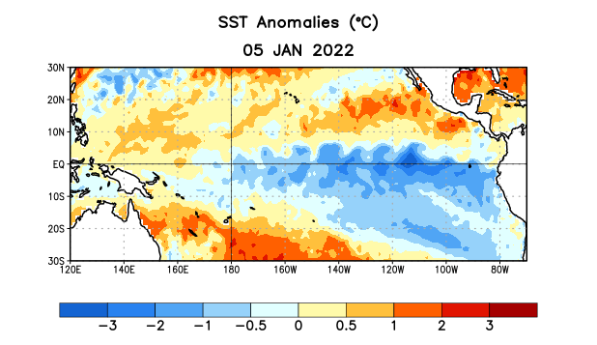
Figura 1. Anomalías (°C) promedio de la temperatura de la superficie del océano (SST, por sus siglas en inglés) para la semana centrada el 5 de enero de 2022. Las anomalías son calculadas utilizando como referencia los periodos promedio semanales de 1991-2020.

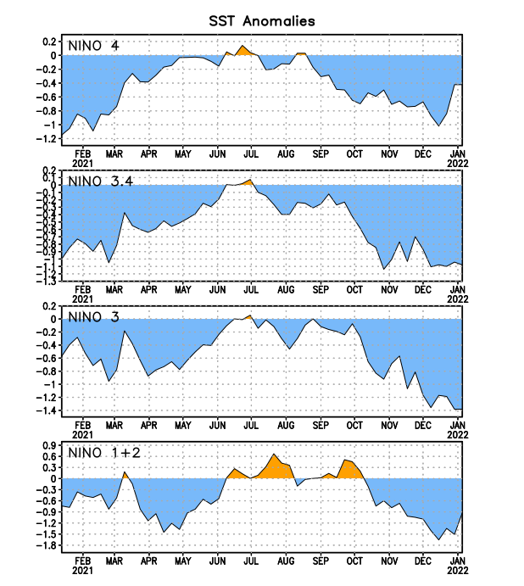
Figura 2. Series de Tiempo de las anomalías (en °C) de temperaturas de la superficie del océano (SST) en un área promediada en las regiones de El Niño [Niño-1+2 (0°-10°S, 90°W-80°W), Niño 3 (5°N-5°S, 150°W-90°W), Niño-3.4 (5°N-5°S, 170°W-120°W), Niño-4 (150°W-160°E y 5°N-5°S)]. Las anomalías de SST son variaciones de los promedios semanales del período base de 1991-2020
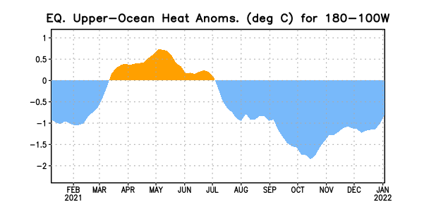

Figura 3. Anomalías del contenido calórico (en °C) en un área promediada del Pacífico ecuatorial (5°N-5°S, 180°-100°W). Las anomalías en el contenido calórico son calculadas como las desviaciones de los penta-promedios del período base de 1991-2020.

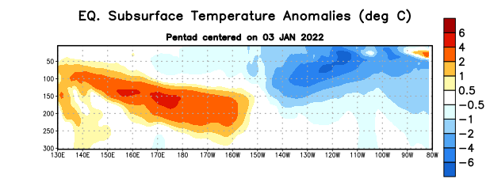
Figura 4. Anomalías de la temperatura (en °C) en un transecto de profundidad-longitudinal (0-300m) en la parte superior del océano Pacífico ecuatorial, centradas en la semana del 3 de enero de 2022. Las anomalías son variaciones a partir de los penta-promedios durante el periodo base de 1991-2020.

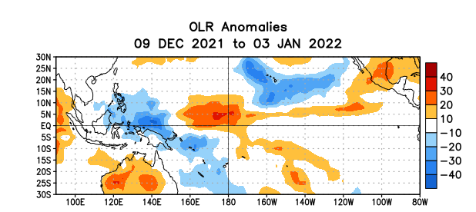
Figura 5. Anomalías del promedio de la radiación de onda larga emitida (OLR, por sus siglas en inglés) (W/m²) durante el período del 9 de diciembre 2021 – 3 de enero 2022. Las anomalías de OLR se calculan como desviaciones de los penta-promedios del período base de 1991-2020.

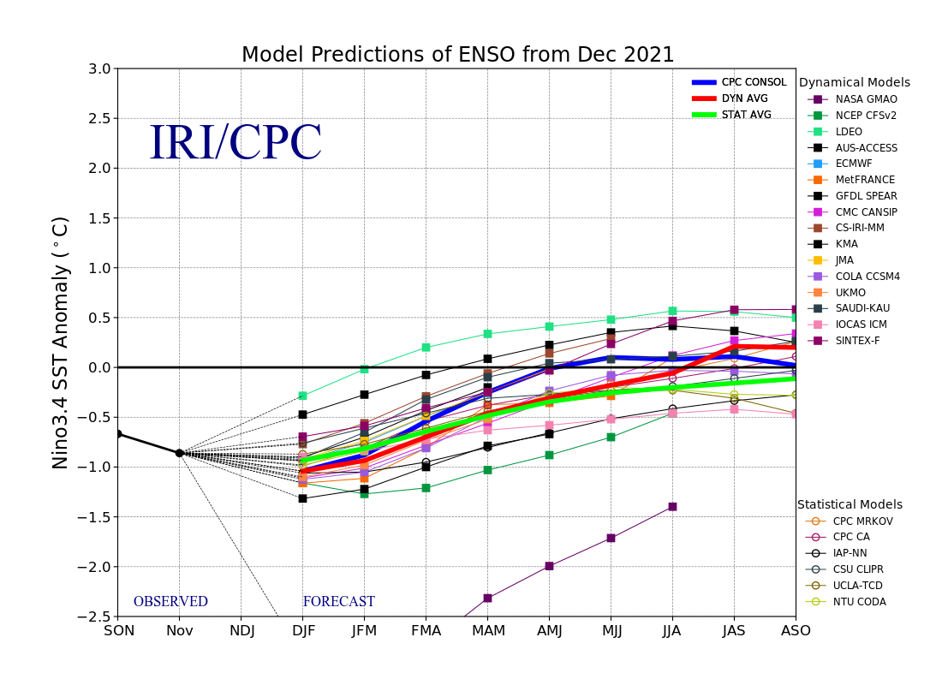
Figura 6. Pronósticos de las anomalías de la temperatura de la superficie del océano (SST) en la región de El Niño 3.4 (5°N-5°S, 120°W-170°W). Figura actualizada el 20 de diciembre de 2021.

